

НАЦІОНАЛЬНИЙ ТЕХНІЧНИЙ УНІВЕРСИТЕТ УКРАЇНИ

«КИЇВСЬКИЙ ПОЛІТЕХНІЧНИЙ ІНСТИТУТ»

ФАКУЛЬТЕТ ПРИКЛАДНОЇ МАТЕМАТИКИ

**Кафедра системного програмування і спеціалізованих комп’ютерних систем**

**Лабораторна робота №1**

з дисципліни

**«Структури даних та алгоритми»**

Тема: **«Розгалужені алгоритми»**

Виконав: студент І курсу

ФПМ групи КВ-61

Бідяк М.А.

Перевірила:_________________

Київ – 2016

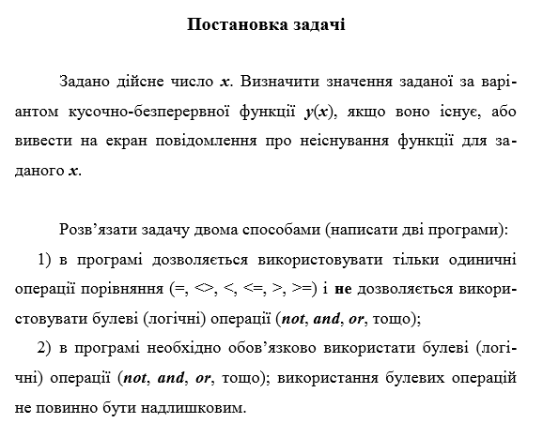

**1.Завдання варіанту**.

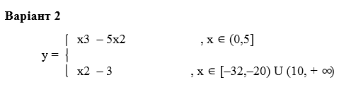

**2.1. Текст першої програми.**

#include <stdio.h>

#include <math.h>

int main()

{

float x,y;

printf("Write x = ");

scanf ("%f",&x);

if (x>=-32) {

if (x<-20) {

y=x*x*x-(5*x*x);

printf ("y=%.2f",y);}

else { if (x>0) {

if (x<=5) {

y=x*x-3;

printf ("y=%.2f",y);}

else { if (x>10) {y=x*x*x-(5*x*x);

printf ("y=%.2f",y);}

else {printf ("Not Exist");}

}

}

else {printf ("Not Exist");}

} }

else printf ("Not Exist");

return 0;

}

**2.2. Текст другої програми.**

#include <stdio.h>

#include <math.h>

int main()

{

float x,y;

printf("Write x = ");

scanf ("%f",&x);

if ((x>=-32)&&(x<-20)||(x>10)) { y=x*x*x-(5*x*x);

printf ("y=%.2f",y);}

else {

if ((x>0)&&(x<=5)) { y=x*x-3;

printf ("y=%.2f",y);}

else printf ("Not Exist");}

return 0;}

**3.1. Тестування першої програми**

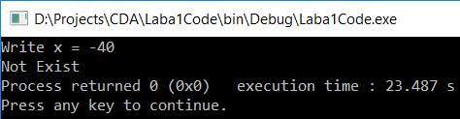

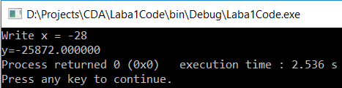

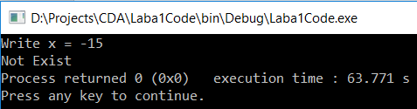

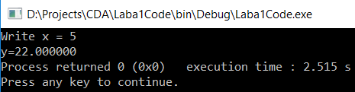

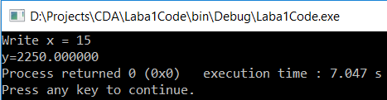

**3.2. Тестування другої програми**

